5.7 Traslado

Vía de Acceso
En el Menú Principal del árbol del Sap Easy Access, ingrese por la opción Finanzas → Gestión Financiera → Control Presupuestario → Presupuestación → Traslado → (Ver figura 5.7.1. – Trasladar presupuesto: Ruta).

Figura 5.7.1. – Trasladar presupuesto: Ruta
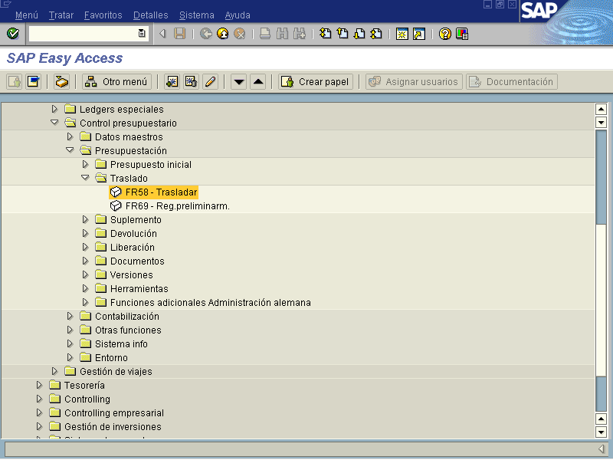

Objetivo

Con esta vista el sap proporciona la opción de trasladar el presupuesto por Ley y Decreto, permitiendo rebajar un monto del presupuesto, de un emisor con contenido suficiente y distribuirlo a diferentes receptores del mismo centro gestor. El único autorizado de trasladar presupuesto de un emisor (titulo) aun receptor que puede ser un titulo diferente al emisor es la Dirección de Presupuesto Nacional. Según nuestro caso se puede rebajar el monto del centro gestor (programa) y la distribución por posición presupuestaria (subpartidas) del mismo centro gestor programa u otros programas pero del mismo titulo conforme se destine en la ley, el sistema me sumará la distribución y me la confrontará con el monto trasladado.

- Entradas directas sumando automáticamente hacia arriba (lo que se explicara en este documento)

Figura 5.7.2. – Traslado de Presupuesto: Acceso
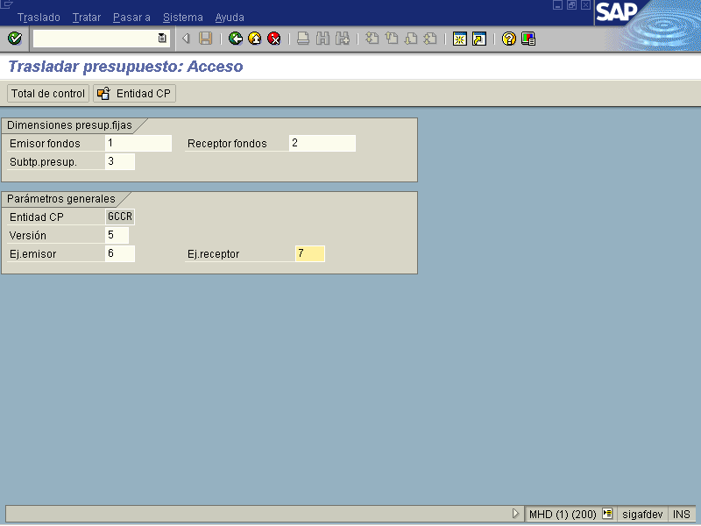

Indica-dor | Nombre del Campo | Significado | Valores  Propuestos
1 | Emisor Fondos | Clave que identifica unívocamente los fondos del emisor (dueño de los fondos) | F4
2 | Receptor de Fondos | Clave que identifica unívocamente los fondos al receptor (al que recibe los fondos) | F4
3 | Subtipo Presupuesto | Con la subcategoría de presupuesto que aquí se indica se pueden identificar los valores de presupuesto modificados mediante este programa. | F4
4 | Entidad CP | La entidad CP es una unidad organizativa, dentro de cuya planificación se realiza el control de los fondos o de presupuestos financieros. | F4
5 | Versión | Clave que identifique unívocamente la versión plan o la versión del presupuesto deseada. | F4
6 | Ejercicio Emisor | El año del que el objeto emisor cede una parte de su presupuesto. | Año
7 | Ejercicio Receptor | Es el ejercicio en el que el objeto receptor percibe un presupuesto adicional. | Año

Al ingresar los datos, se presiona la tecla con lo cual se incorpora el monto a distribuir y se muestra la pantalla siguiente, está vista nos servirá para que el sistema nos corrobore el monto a asignar contra lo que distribuiremos entre receptor y emisor, sin embargo, ésta pantalla es opcional.

Figura 5.7.3 Pantalla para incluir el monto a trasladar.
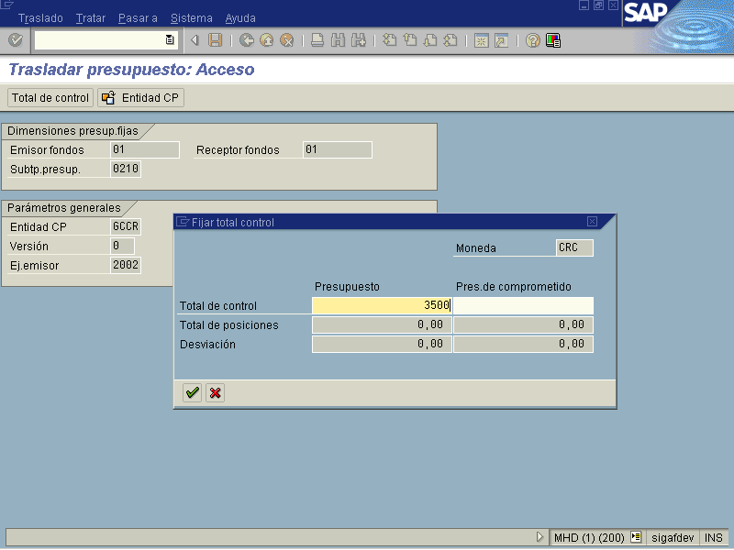

Una vez incorporado el monto que deseamos distribuir por rebajo, pulsamos la tecla , dos veces y nos remite a la siguiente vista.

Figura 5.7.4 – Trasladar Presupuesto: Pantalla entrada
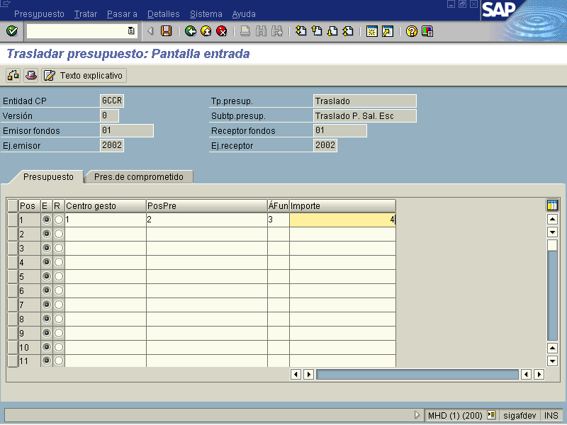

Indica-dor | Nombre del Campo | Significado | Valores  Propuestos
1 | Centro Gestor | Código del centro gestor al cual se está asignando el presupuesto. | F4
2 | Posición Presupuestaria | Código que representa la posición presupuestaria relacionada con el centro gestor a la cual se le está asignando el presupuesto. | F4
3 | Área Funcional | Se refiere al campo para uso futuro no es necesario llenar los campos. | F4
4 | Importe | Monto del presupuesto ordinario asignado según lo aprobado por la ley respectiva. | Monto

Al incluir los campos mencionados es importante tener en cuenta que se debe marcar el emisor (donde se toma el monto a distribuir) y receptor(quién recibe el dinero). Ver figura siguiente

Figura 5.7.5 Ejemplo: Trasladar presupuesto.
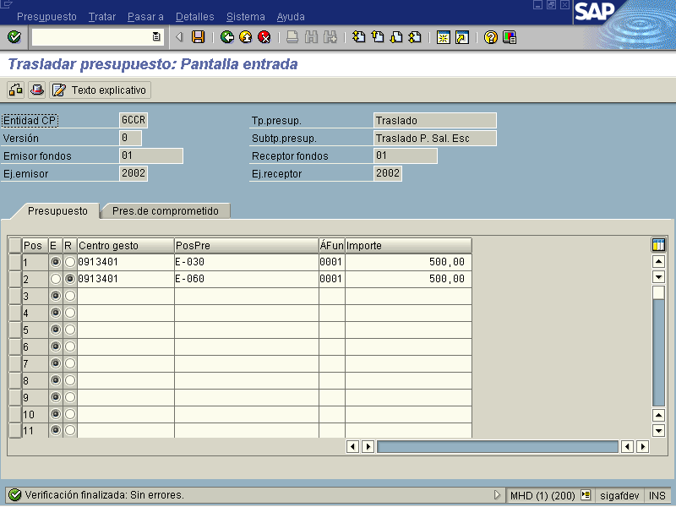

Una vez realizada la distribución se oprime el botón verificar y me debe indicar en la parte inferior de la pantalla que la verificación finalizó sin error para poder proceder a guardar. .

Botones de funcionalidad

Botones | Función
 | Al pulsar este botón el sistema me verifica los datos que se incluyeron concuerden y no se sobrepasen de lo estipulado
 | Al pulsar este botón el sistema me muestra una pantalla, llamada cabecera del documento, donde se incluye Fecha, moneda, responsable, texto, base jurídica, creado por, etc. (Ver Figura 5.7.6)
 | Al pulsar este botón sale una página para incorporar datos varios necesarios en la distribución del documento, se puede utilizar para justificaciones.

Figura 5.7.6 –Cabecera documento-trasladar presupuesto.
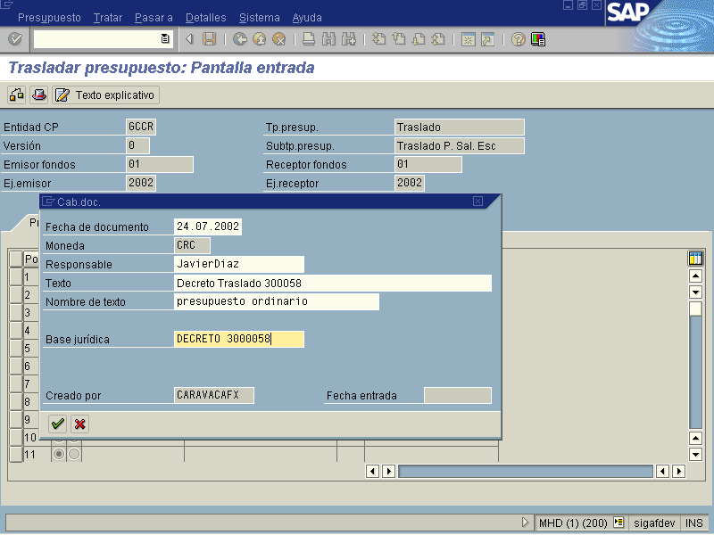

Al terminar de incluir los datos y verificar los montos se oprime el botón guardar el sistema lo retorna a la pantalla inicial donde aparecerá una leyenda en la parte inferior donde se indica el No. De documento contabilizado.

Figura 5.7.7 Pantalla muestra el número de documento en que se contabilizó la transacción
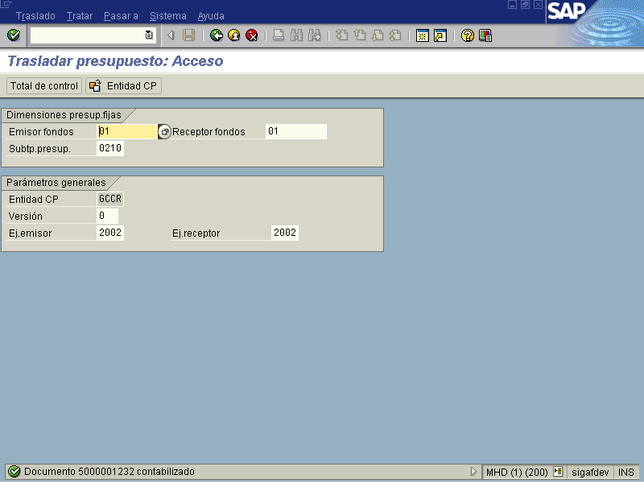

Este número de documento es importante para efectos de consultar y confirmar los datos registrados.

